TÁJÉKOZTATÁS
ELEKTROMOS- ÉS ELEKTRONIKAI
HULLADÉK GYŰJTÉSI NAPRÓL

Pecöl Község Önkormányzata értesíti a lakosságot, hogy
2024. 10. 25-én (péntek) 13:00 órától - 18:00 óráig
2024. 10. 26-án (szombat) 09:00 órától - 18:00 óráig
elektromos- és elektronikai hulladék gyűjtést tart.

Az elektronikai hulladékot Pecöl Község Önkormányzatának udvarán (Pecöl, Széchenyi u. 11.) kitelepített konténerbe helyezhetik el.

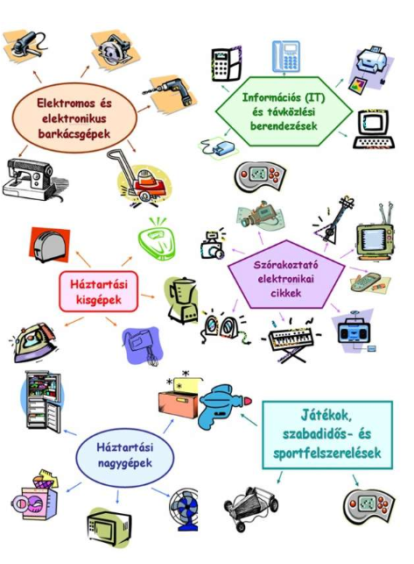
- Nagyméretű háztartási berendezések (mosógép, hűtőszekrény, ventilátor, mosogatógép)
- Kisméretű háztartási berendezések (porszívó, gyorsforraló, konyhai robotgép, kávéfőző)
- IT és telekommunikációs berendezések (számítógép, nyomtató, telefonkészülék, fax, mobiltelefon).
- Szórakoztató elektronikai berendezések (rádió, TV, hifi torony DVD lejátszó, házimozi).
- Elektromos szerszámok (pl.: elektromos fűrész, fűnyíró)
- Szabadidős és sportfelszerelések, játékok (pl.: elektromos futópad, villanyvonat)
- Orvosi berendezések (pl.: vérnyomásmérő)
Kérjük Önöket, hogy a képcsöves hulladékot csak ÉP, a hűtőszekrényeket pedig csak ÉP és TISZTA állapotban helyezzék el a konténerbe!
Kommunális hulladék nem helyezhető a konténerbe!
Együttműködésüket köszönjük!
Pecöl Község Önkormányzata

